PROIECTAREA ALGORITMILOR

SUBIECTUL 1 (11p = 4 x 2p + 1 x 3p) – 25 min

Se da graful din imaginea alaturata.
1
2
4
6
5
3
7
1
1
4
3
2
4
5
3
1
1. Considerand graful neorientat si fara costuri, aplicati algoritmul lui Tarjan pentru determinarea punctelor de articulatie pornind din nodul 3, evidentiand pentru fiecare nod timpul de descoperire (d) si valoarea low.
2. Considerand graful neorientat si fara costuri, aplicati o parcurgere in latime din nodul 7.
3. Daca valorile de pe muchii reprezinta capacitatea fiecarei muchii si avem un flux de valoare 1 prin fiecare muchie din graf, evidentiati cel putin 3 drumuri de ameliorare dinspre nodul 7 catre nodul 2.
4. Aplicati primii 3 pasi ai algoritmului Floyd-Warshall, evidentiand valorile matricilor D⁽⁰⁾, D⁽¹⁾, D⁽²⁾, D⁽³⁾. La fiecare pas, este suficient sa spuneti care elemente din matricea de la pasul anterior se modifica.
5. Sa se aplice algoritmul A*, considerand starea initiala nodul s = 3 si starea finala nodul t = 7. Euristica folosita este h(v) = {min(cost(v, v’)) | (v, v’) este muchie in graf} pentru v != t si h(t) = 0. Sa se calculeze valorile euristicii h. Sa se evidentieze, la fiecare pas, multimile OPEN si CLOSED, precum si modificarile efectuate asupra f si g.

SUBIECTUL 2 (20p = 5 x 4p) – 25/30 min
- Asemanari si deosebiri intre algoritmul lui Prim si cel al lui Kruskal.
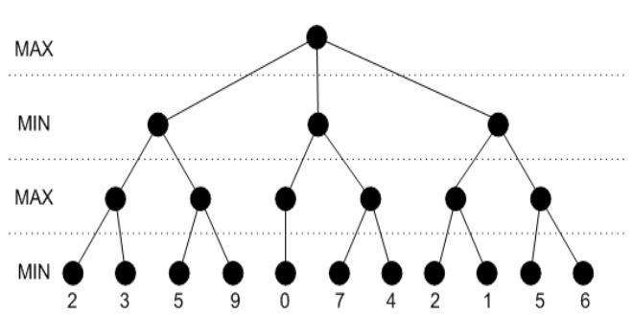
- Care sunt principalii pasi ce trebuie facuti pentru a rezolva o problema prin programare dinamica? Evidentiati acesti pasi pe problema parantezarii optime a matricilor.
- O euristica monotona asigura optimalitatea algoritmului A* ? Justificati raspunsul vostru (demonstratie, explicatie in propriile cuvinte, etc).
- Care este diferenta intre algoritmul Ford-Fulkerson si cel Edmonds-Karp ? De ce este considerat mai bun Edmonds-Karp?
- Pentru arborele de joc din figura alaturata, evidentiati taieturile alfa-beta si valorile alese in fiecare nod.

SUBIECTUL 3 (9p) – 25/30 min
O companie este alcatuita din N soldati. Se considera ca soldatii sunt identificati prin numerele 1, 2, ..., N si se cunosc inaltimile H[i], 1 ≤ i ≤ N. La prima inspectie, soldatii sunt asezati in sir in ordinea crescatoare a identificatorului. Capitanul doreste ca din sir sa iasa un numar minim de soldati, astfel incat cei care raman in sir, fara sa-si schimbe locurile, sa poata vedea cel putin una dintre extremitatile sirului (din stanga sau/si din dreapta). Un soldat vede o extremitate daca intre el si extremitate nu se afla un soldat cu inaltimea mai mare sau egala cu inaltimea lui. Determinati numarul minim de soldati x (si care sunt acestia) care trebuie saparaseasca sirul pentru a fi indeplinita conditia de mai sus.

Pentru subiectul 3, cerintele sunt urmatoarele:
a. Explicati mai intai care este ideea voastra de rezolvare (in cuvinte, incercati sa oferiti cat mai multe detalii);
b. Spuneti ce structuri de date, tehnici de programare si/sau algoritmi clasici (prezentati la curs) veti folosi;
c. Schitati pseudocodul, fara a intra in detalii (inutile).
Atentie: Se doreste o complexitate cat mai buna! Determinati complexitatea solutiei propuse!

